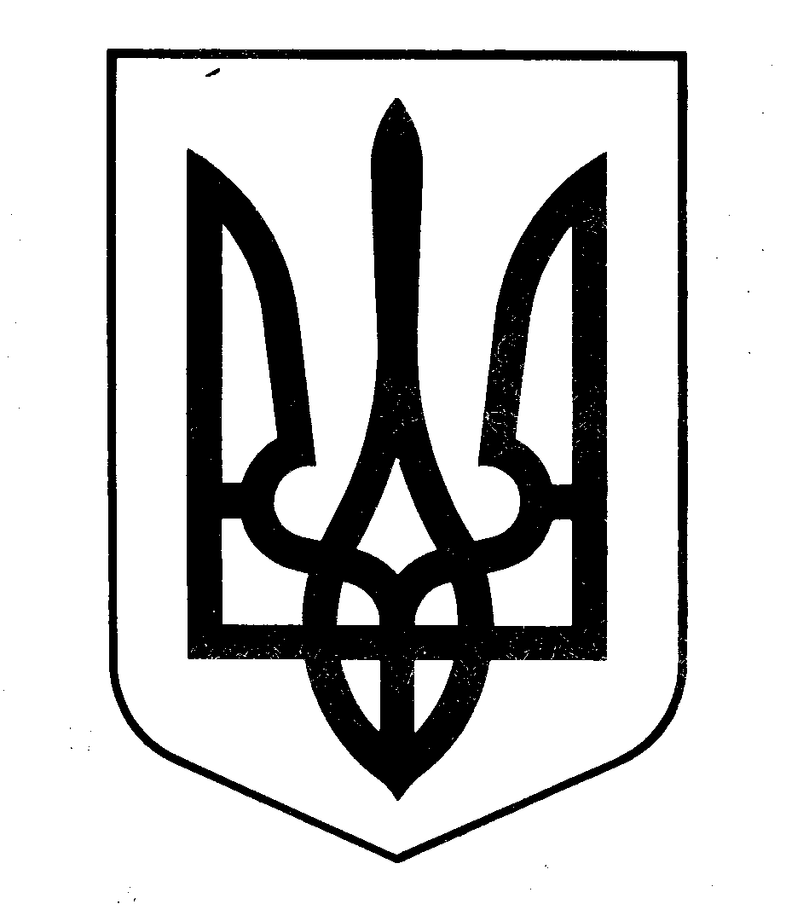

МІНІСТЕРСТВО ФІНАНСІВ УКРАЇНИ

НАКАЗ

від ______________ Київ № __________

Про затвердження форм заяв про включення до Електронного реєстру суб’єктів господарювання, які використовують спирт етиловий для виробництва продукції хімічного і технічного призначення, парфумерно-косметичної продукції, оцту з харчової сировини, про зміну відомостей, про виключення з Електронного реєстру суб’єктів господарювання, які використовують спирт етиловий для виробництва продукції хімічного
і технічного призначення, парфумерно-косметичної продукції, оцту
з харчової сировини, порядку їх заповнення, форми витягу з Електронного реєстру суб’єктів господарювання, які використовують спирт етиловий для виробництва продукції хімічного і технічного призначення, парфумерно-косметичної продукції, оцту з харчової сировини

Відповідно до частин восьмої та двадцять четвертої статті 40 Закону України «Про державне регулювання виробництва і обігу спирту етилового, спиртових дистилятів, біоетанолу, алкогольних напоїв, тютюнових виробів, тютюнової сировини, рідин, що використовуються в електронних сигаретах, та пального», підпункту 5 пункту 4 Положення про Міністерство фінансів України, затвердженого постановою Кабінету Міністрів України
від 20 серпня 2014 року № 375,

НАКАЗУЮ:

1. Затвердити такі, що додаються:
форму заяви про включення до Електронного реєстру суб’єктів господарювання, які використовують спирт етиловий для виробництва продукції хімічного і технічного призначення, парфумерно-косметичної продукції, оцту з харчової сировини;
форму заяви про зміну відомостей, про виключення з Електронного реєстру суб’єктів господарювання, які використовують спирт етиловий для виробництва продукції хімічного і технічного призначення, парфумерно-косметичної продукції, оцту з харчової сировини;
Порядок заповнення заяв про включення до Електронного реєстру суб’єктів господарювання, які використовують спирт етиловий для виробництва продукції хімічного і технічного призначення, парфумерно-косметичної продукції, оцту з харчової сировини, про зміну відомостей, про виключення з Електронного реєстру суб’єктів господарювання, які використовують спирт етиловий для виробництва продукції хімічного
і технічного призначення, парфумерно-косметичної продукції, оцту з харчової сировини;
форму витягу з Електронного реєстру суб’єктів господарювання, які використовують спирт етиловий для виробництва продукції хімічного
і технічного призначення, парфумерно-косметичної продукції, оцту з харчової сировини.

2. Визнати таким, що втратив чинність, наказ Міністерства фінансів України від 18 червня 2019 року № 249 «Про затвердження форми заяви про включення до Електронного реєстру суб’єктів господарювання, які використовують спирт етиловий для виробництва продукції хімічного і технічного призначення, парфумерно-косметичної продукції, оцту з харчової сировини», зареєстрований у Міністерстві юстиції України 27 червня 2019 року за № 675/33646.

3. Департаменту податкової політики Міністерства фінансів України
в установленому порядку забезпечити:
подання цього наказу на державну реєстрацію до Міністерства юстиції України;
оприлюднення цього наказу.

4. Цей наказ набирає чинності з дня його офіційного опублікування.

5. Контроль за виконанням цього наказу покласти на заступника Міністра фінансів України Воробей С. І. та Голову Державної податкової служби України Кравченка Р. А.

В. о. Міністра Юрій ДРАГАНЧУК

